Pracujący i wynagrodzenia w gospodarce narodowej w 2021 r. – dane wstępne
1,6%
Wzrost liczby pracujących w 2021 r. (stan na 31 grudnia) w gospodarce narodowej w stosunku do roku poprzedniego
Według danych wstępnych na koniec 2021 r. liczba pracujących w gospodarce narodowej wynosiła 15,0 mln osób. W stosunku do ostatniego dnia 2020 r. było to więcej o 1,6%.
Pracujący w gospodarce narodowej
W ostatnim dniu 2021 r. największy wzrost liczby pracujących w stosunku do ostatniego dnia 2020 r. zanotowano
w sekcji informacja i komunikacja
Według danych wstępnych w końcu 2021 r. liczba pracujących w gospodarce narodowej w porównaniu do stanu z 31 grudnia 2020 r. zwiększyła się w większości sekcji PKD. Do sekcji o największym wzroście liczby pracujących należały informacja i komunikacja (o 7,2%) oraz działalność profesjonalna, naukowa i techniczna (o 3,9%). Względem ostatniego dnia 2020 r. liczba pracujących zmniejszyła się w czterech sekcjach. Największy spadek liczby pracujących miał miejsce w sekcji górnictwo i wydobywanie (o 2,6%) oraz w sekcji działalność finansowa i ubezpieczeniowa (o 1,8%). W ostatnim dniu 2021 r. największą liczbę pracujących skupiało nadal przetwórstwo przemysłowe. Pracujący w tej sekcji stanowili 18,9% ogółu pracujących w gospodarce narodowej.
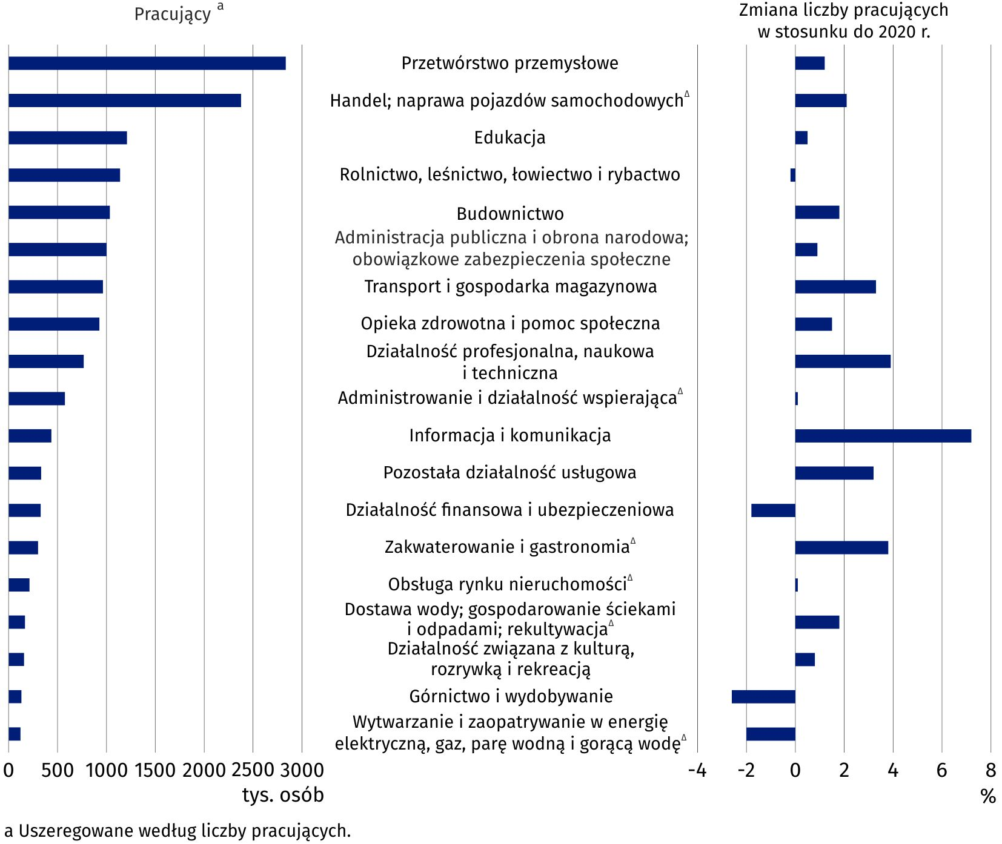
Wykres 1. Pracujący w gospodarce narodowej według sekcji PKD w 2021 r. – dane wstępne
Stan na 31 grudnia
Przeciętne zatrudnienie w gospodarce narodowej
W 2021 r. według danych wstępnych przeciętne zatrudnienie w gospodarce narodowej w Polsce wyniosło 10,8 mln etatów. Było to więcej o 1,4% w stosunku do poprzedniego roku.
Przeciętne zatrudnienie uwzględnia pracowników pełnozatrudnionych oraz niepełnozatrudnionych w przeliczeniu na pełne etaty
W analizowanym okresie przeciętne zatrudnienie zmniejszyło się w sześciu sekcjach, najwyższy spadek odnotowano w sekcjach wytwarzanie i zaopatrywanie w energię elektryczną, gaz, parę i gorącą wodę∆ (o 2,4%) oraz górnictwo i wydobywanie (o 2,2%).
W stosunku do 2020 r. przeciętne zatrudnienie najbardziej wzrosło w sekcjach informacja i komunikacja (o 6,7%) oraz transport i gospodarka magazynowa (o 3,1%).
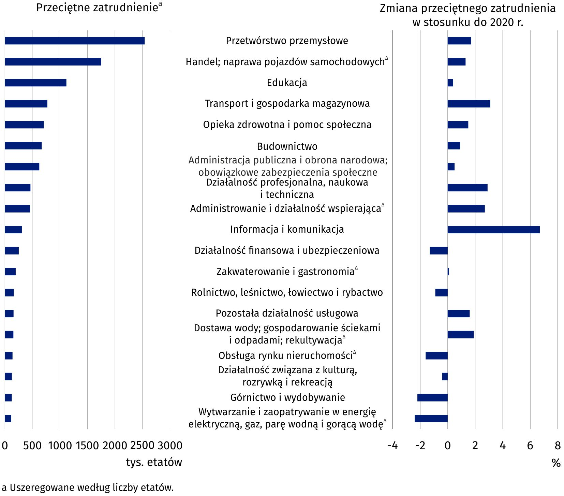
Wykres 2. Przeciętne zatrudnienie w gospodarce narodowej według sekcji PKD w 2021 r. – dane wstępne
Przeciętne miesięczne wynagrodzenie brutto w gospodarce narodowej
Według danych wstępnych przeciętne miesięczne wynagrodzenie brutto w gospodarce narodowej w Polsce w 2021 r. wyniosło 5662,53 zł. W porównaniu z 2020 r. wzrosło ono o 8,4% w ujęciu nominalnym. Jest to wzrost większy niż notowany w 2020 r. w porównaniu z 2019 r. – przeciętne miesięczne wynagrodzenie brutto wzrosło wówczas o 6,2%. Przeciętne miesięczne wynagrodzenie brutto według sekcji PKD pozostało nadal zróżnicowane. W 2021 r. wahało się od 3593,79 zł w sekcji zakwaterowanie i gastronomia∆ do 9851,26 zł w sekcji informacja i komunikacja. Było to odpowiednio o 36,5% mniej i o 74,0% więcej od przeciętnego miesięcznego wynagrodzenia brutto w Polsce.

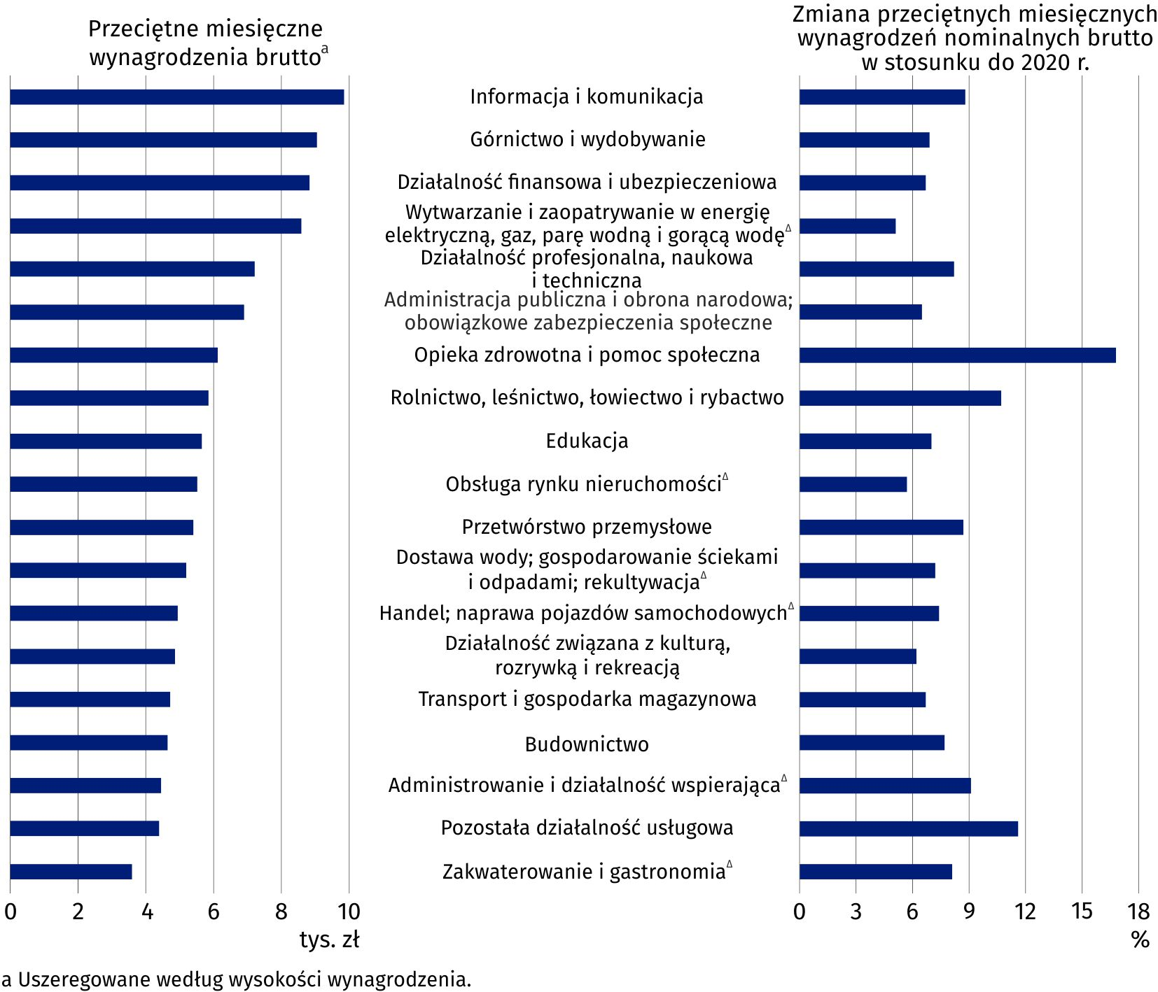
Wykres 3. Przeciętne miesięczne wynagrodzenia brutto w gospodarce narodowej według sekcji PKD w 2021 r.
We wszystkich sekcjach PKD w stosunku do 2020 r. zanotowano wzrost przeciętnego miesięcznego wynagrodzenia nominalnego brutto. Wzrost ten wyniósł od 5,1% w sekcji wytwarzanie i zaopatrywanie w energię elektryczną, gaz, parę wodną i gorącą wodę∆ do 16,8% w sekcji opieka zdrowotna i pomoc społeczna.
Minimalne wynagrodzenie brutto
W 2021 r. w stosunku
do 2020 r. przeciętne
miesięczne wynagrodzenie nominalne brutto w gospodarce narodowej wzrosło
o 8,4%
W 2021 r. minimalne wynagrodzenie brutto wzrosło w stosunku do 2020 r. o 200,00 zł i wyniosło 2800,00 zł. Po podwyższeniu stanowiło ono 50,0% przeciętnego miesięcznego wynagrodzenia brutto w gospodarce narodowej bez wypłat nagród rocznych w 2021 r. W grudniu 2021 r. wynagrodzenie, które było równe lub niższe niż minimalne wynagrodzenie brutto pobierało 461,5 tys. zatrudnionych osób. Było to o 4,5% mniej niż przed rokiem.
Znak (∆) — oznacza, że nazwy zostały skrócone w stosunku do obowiązującej klasyfikacji; ich pełne nazwy dostępne są na stronie GUS pod adresem: http://stat.gov.pl/Klasyfikacje/.
W przypadku cytowania danych Głównego Urzędu Statystycznego prosimy o zamieszczenie informacji: „Źródło danych GUS”, a przypadku publikowania obliczeń dokonanych na danych opublikowanych przez GUS prosimy o zamieszczenie informacji: „Opracowanie własne na podstawie danych GUS”.
Opracowanie merytoryczne:  Urząd Statystyczny w Bydgoszczy  Dyrektor dr Wiesława Gierańczyk  Tel: 52 366 93 90 | Rozpowszechnianie:  Rzecznik Prasowy Prezesa GUS  Karolina Banaszek  Tel: 695 255 011
Wydział Współpracy z Mediami  Tel: 22 608 38 04  e-mail: obslugaprasowa@stat.gov.pl |   stat.gov.pl

@GUS_STAT

@GlownyUrzadStatystyczny

gus_stat

glownyurzadstatystycznygus

glownyurzadstatystyczny
Powiązane opracowania
Pracujący w gospodarce narodowej w 2020 roku
Rocznik Statystyczny Pracy 2021
Inne opracowania dot. rynku pracy
Temat dostępny w bazach danych
Bank Danych lokalnych -> Rynek pracy
Strateg -> Obszary tematyczne -> Rynek pracy
Dziedzinowa Baza Wiedzy -> Rynek pracy
Ważniejsze pojęcia dostępne w słowniku
Przeciętne zatrudnienie
Pracujący w gospodarce narodowej

Dane o pracujących w gospodarce narodowej w latach 2020 i 2021 nie są w pełni porównywalne z danymi za lata poprzednie. Uwzględniają one liczbę pracujących w gospodarstwach indywidualnych w rolnictwie wyszacowaną na podstawie wyników Powszechnego Spisu Rolnego 2020 (dane dla lat poprzednich oparte są na wynikach Powszechnego Spisu Rolnego 2010). W związku z uwzględnieniem wyników PSR 2020, dane o pracujących za 2020 r. różnią się od wcześniej opublikowanych danych za ten rok, opartych na wynikach PSR 2010.
Dane o przeciętnym zatrudnieniu w gospodarce narodowej w latach 2020 i 2021 nie są w pełni porównywalne z danymi za lata poprzednie. Uwzględniają one liczbę pracowników najemnych w gospodarstwach indywidualnych w rolnictwie wyszacowaną na podstawie wyników Powszechnego Spisu Rolnego 2020 (dane dla lat poprzednich oparte są na wynikach Powszechnego Spisu Rolnego 2010). W związku z uwzględnieniem wyników PSR 2020, dane o przeciętnym zatrudnieniu za 2020 r. różnią się od wcześniej opublikowanych danych za ten rok opartych na wynikach PSR 2010.
Z tytułu udziału w zysku do podziału i w nadwyżce bilansowej w spółdzielniach oraz dodatkowe wynagrodzenia roczne dla pracowników jednostek sfery budżetowej.
Dane dotyczą podmiotów gospodarki narodowej o liczbie pracujących 10 i więcej osób oraz jednostek sfery budżetowej niezależnie od liczby pracujących.

